数审系统报审使用指南
1、登录网址sd.shaniaoyun.com，在“图审系统登录入口”中选择“青岛”
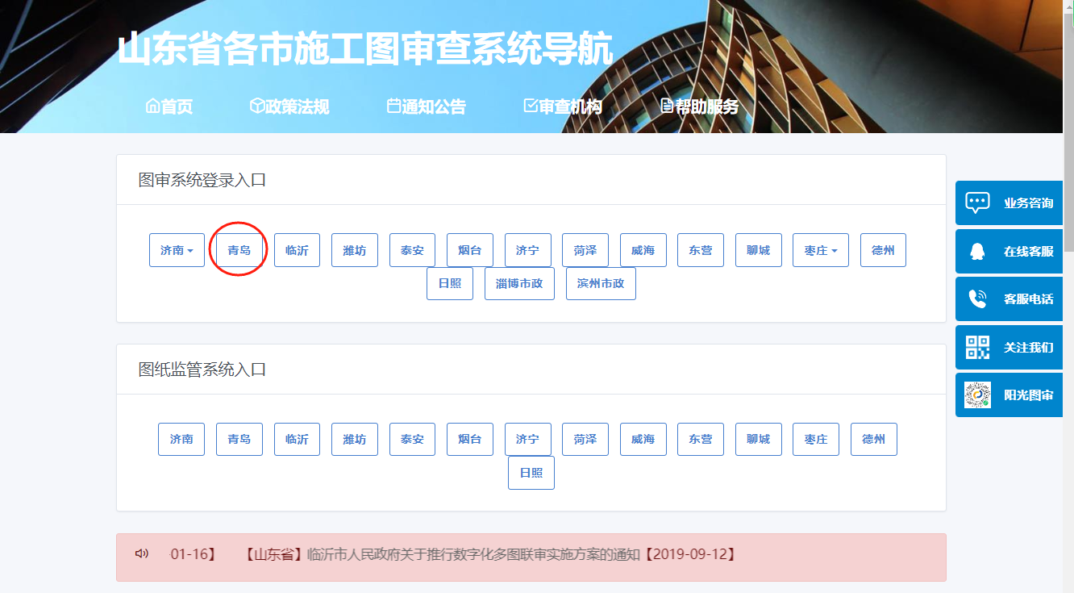
2、在“首页”中，根据用户角色进入登录页面（第一次登录系统请先点击【公司注册】，按照提示完成注册后，联系客服400-019-8655进行激活）
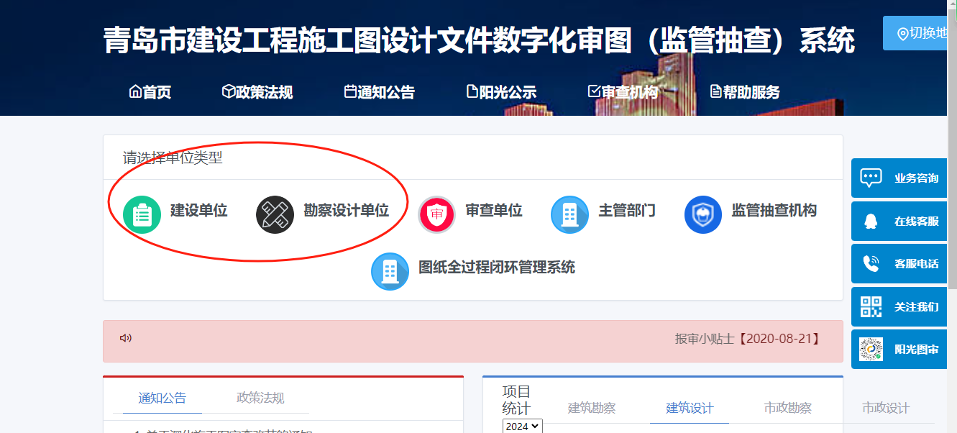
3、登录后选择报审项目类型
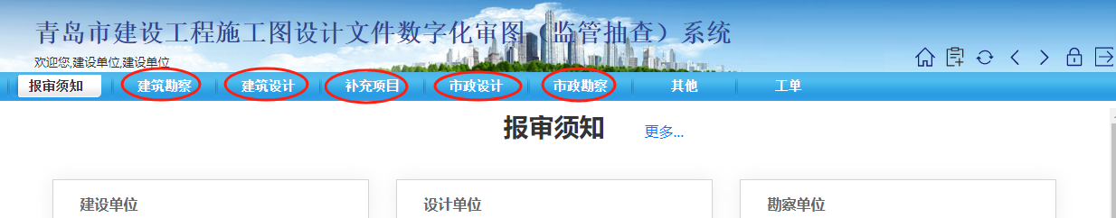
备注：新建项目的配套室内燃气审查、室外工程审查、第一次装修审查及第一次幕墙审查需选择“补充项目”
4、新建项目中建设单位根据项目状态，选择“新建立项”或“变更追加”
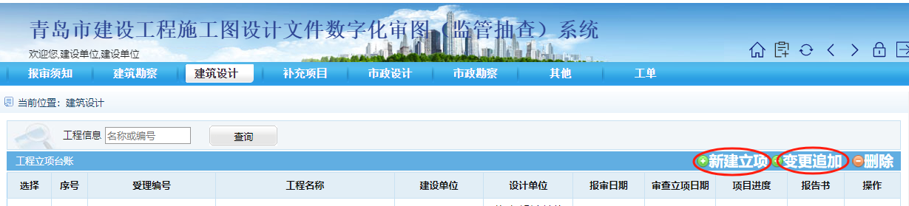
5、根据提示上传政策性资料后选择设计单位；设计单位登录系统协同报审并上传技术性资料。

